Школьное Общество Креативных
В этом
выпуске

Тема номера: Новости февраль 2019 г.
-Областная специальная Олимпиада России по плаванию.

-Зарница «Красная гвоздика»

Февраль 2019 г.

Ребята приняли участие в Областной специальной Олимпиаде России по плаванию.
Ребята Есаульской школы-интерната 19 февраля приняли участие в Областной специальной Олимпиаде России по плаванию. Олимпиада проходила в плавательном бассейне «Строитель» города Челябинска. В возрастной группе 12-15 лет Павел Кулешов занял 3 место и был награжден медалью и грамотой.

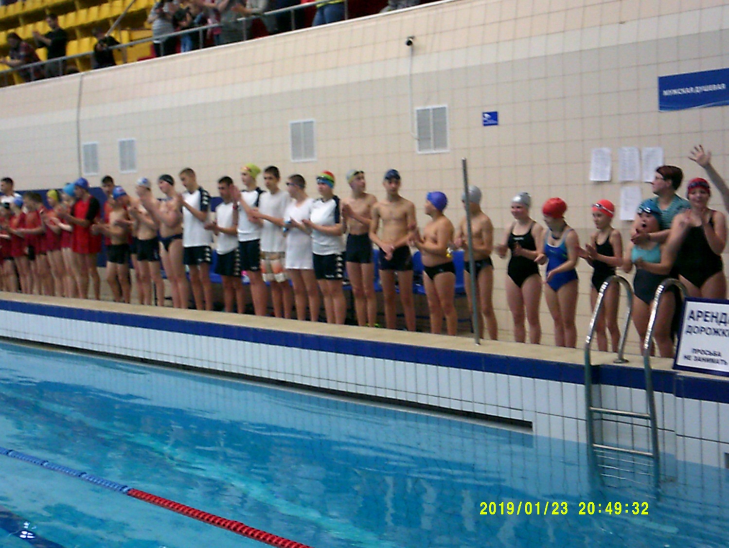

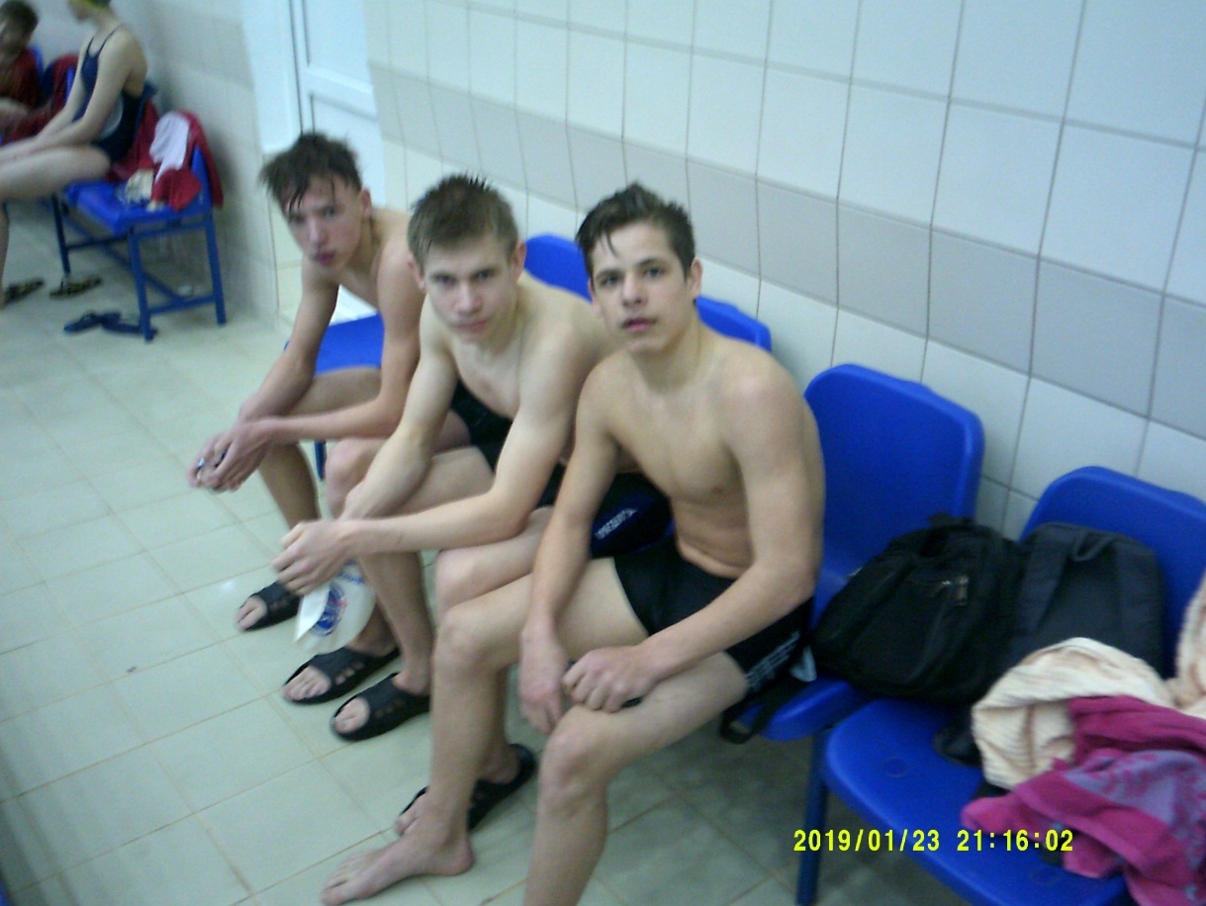

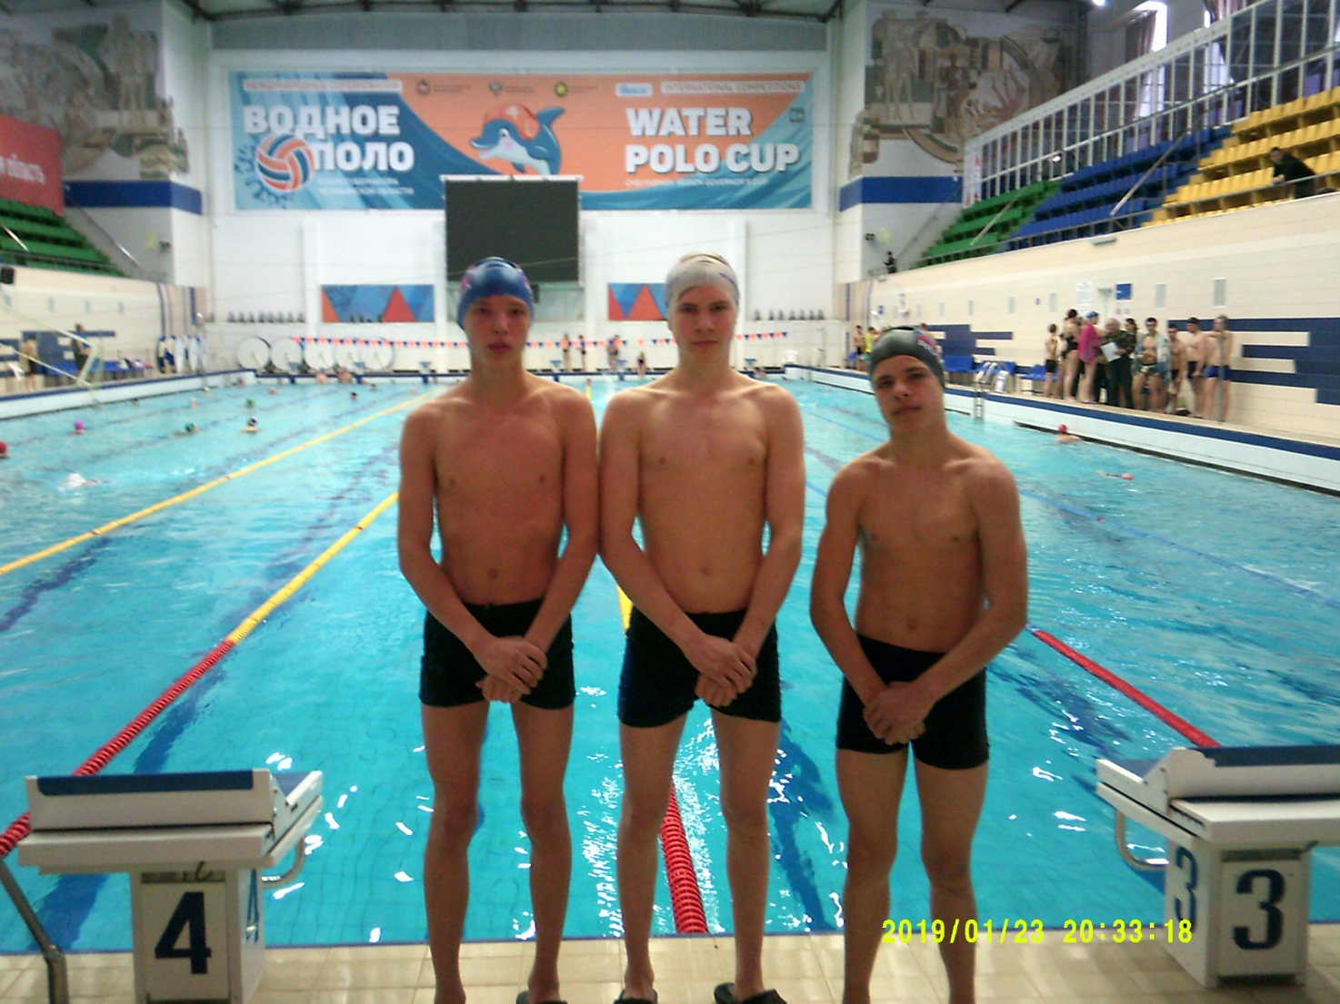
Наши участники соревнования!!!
Зарница «Красная гвоздика»
22 февраля прошла Зарница «Красная гвоздика». Две команды мальчиков получили маршрутные листы по которым последовательно соревновались. Команды «ВДВ» и «Танкисты» с начало зарницы прошли курс молодого бойца, перетягивания каната, затем футбольном поле стало тиром для стрелков. Команды прошли полосу препятствий, лыжную тропу, забили солдатские булиты, разминировали поле и построили самую крепкую крепость. Выиграла команда «ВДВ» во главе с командиром Павлом Кулешовым, который и получил пакет. Все мальчики награждены подарками.

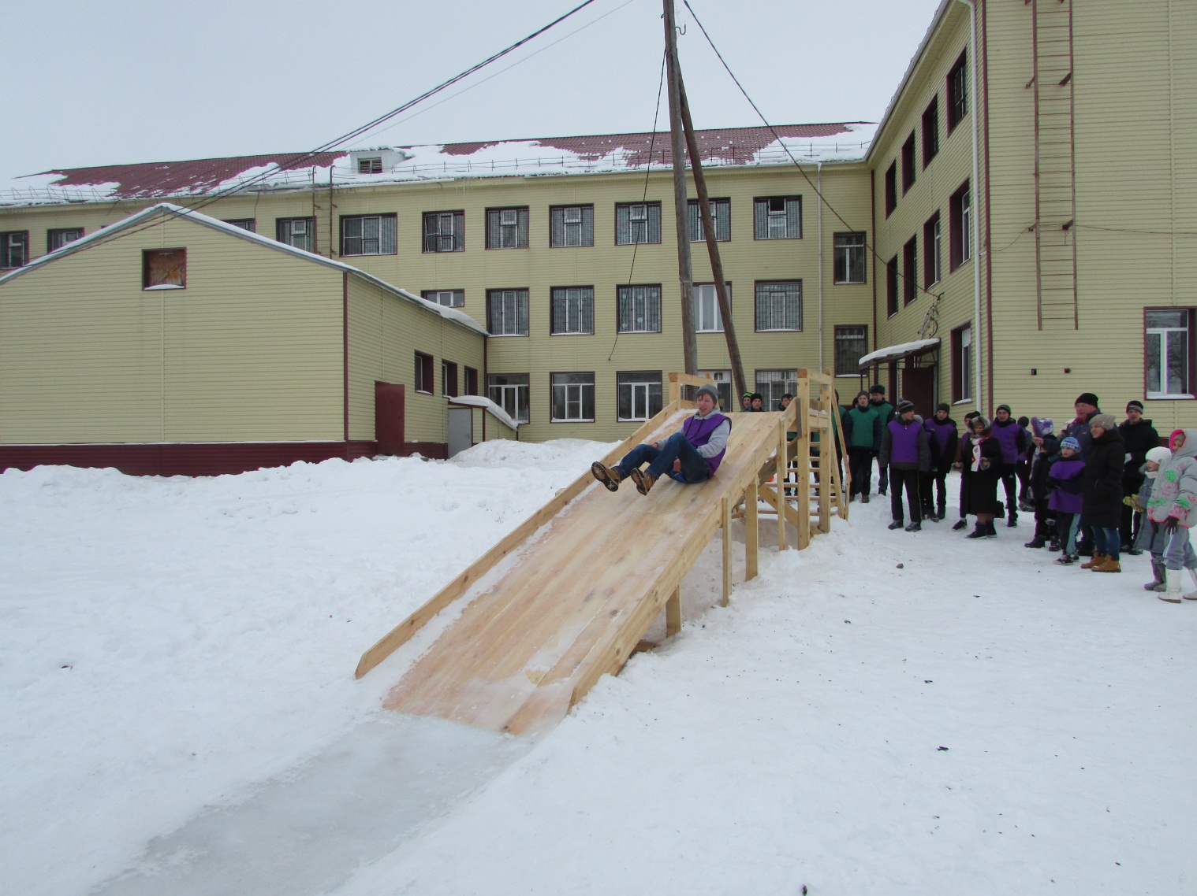
«Преодоление препятствия».
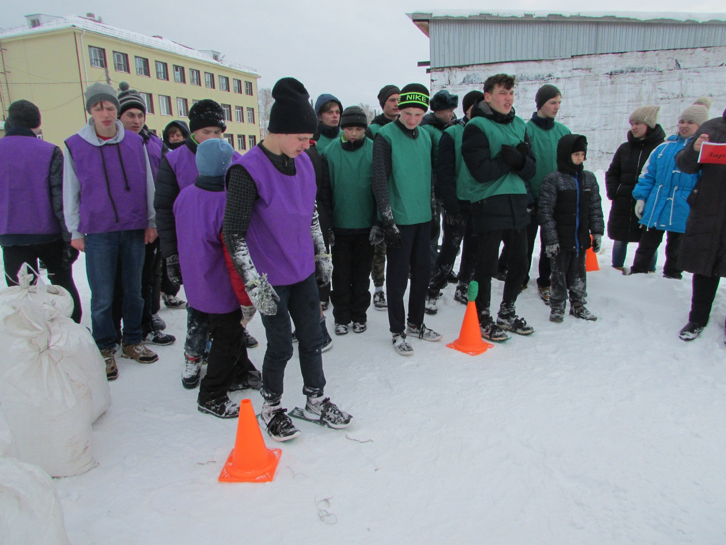
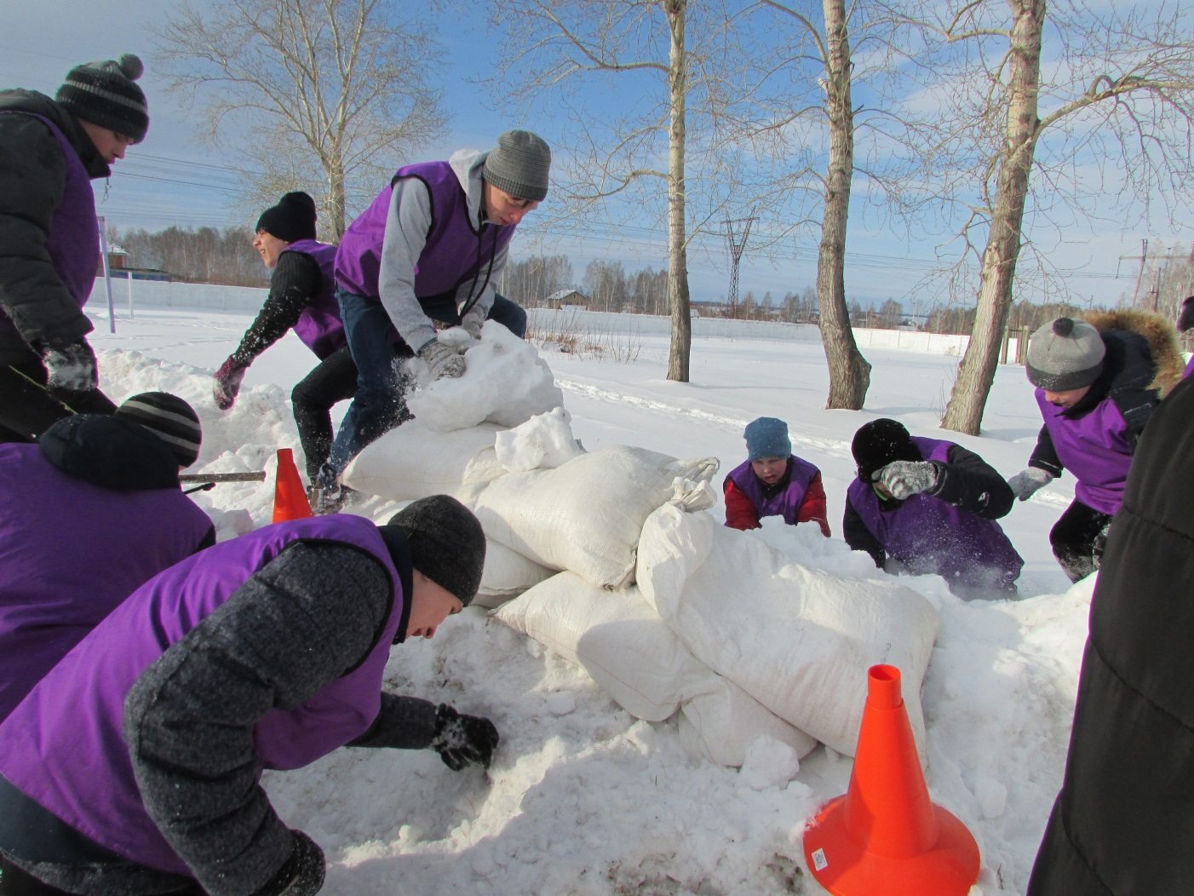
Самые крепкие крепости!!!
